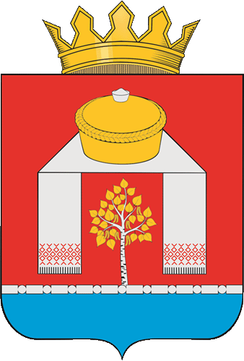

АДМИНИСТРАЦИЯ
ПАВЛОГРАДСКОГО МУНИЦИПАЛЬНОГО РАЙОНА ОМСКОЙ ОБЛАСТИ

Р А С П О Р Я Ж Е Н И Е

26.04.2024 № 67-р
р.п. Павлоградка

О внесении изменений в распоряжение Администрации Павлоградского муниципального района Омской области от 10.09.2019 № 117-р

В соответствии с постановлением Администрации Павлоградского муниципального района Омской области от 02.08.2010 № 807-п «Об утверждении Положения о разработке, утверждении и реализации ведомственных целевых программ», руководствуясь Уставом Павлоградского муниципального района Омской области:
I. Внести в распоряжение Администрации Павлоградского муниципального района Омской области от 10.09.2019 № 117-р «Об утверждении ведомственной целевой программы «Обеспечение эффективного осуществления своих полномочий Администрацией Павлоградского муниципального района Омской области на 2020-2027 годы» (далее - Распоряжение) следующие изменения:
1. В разделе 1 приложения к Распоряжению по строке «Объем финансовых ресурсов, необходимых для реализации ведомственной целевой программы в целом и по годам ее реализации» после слов «Объем финансирования на весь период реализации Программы составляет»:
- цифры «516 869 052,44» изменить на «527 352 956,93», далее после слов, «в т.ч. по годам:»
«2024 год» - цифры «125 331 213,94» изменить на «135 781 089,43»;
«2025 год» - цифры «62 333 442,14» изменить на «62 350 457,14»;
«2026 год» - цифры «60 327 655,69» изменить на «60 344 669,69»;
- после слов «Из общего объема финансирования за счет налоговых и неналоговых доходов, поступлений нецелевого характера из областного бюджета на реализацию Программы составляет»:
- цифры «496 605 576,94» изменить на «506 102 707,43», далее после слов, «в т.ч. по годам:»
«2024 год» - цифры «124 249 172,71» изменить на «133 746 303,20»;
- после слов «Из общего объема финансирования за счет поступлений целевого характера из областного бюджета на реализацию Программы составляет»:
- цифры «19 620 311,02» изменить на «20 607 085,02», далее после слов, «в т.ч. по годам:»
«2024 год» - цифры «962 374,82» изменить на «1 915 119,82»;
«2025 год» - цифры «962 612,18» изменить на «979 627,18»;
«2026 год» - цифры «1 060 516,27» изменить на «1 077 530,27».
2. В Разделе 7 Программы после слов «Объем и источники финансирования Программы в целом и по годам ее реализации, а также обоснование потребностей в необходимых ресурсах»:
- цифры «516 869 052,44» изменить на «527 352 956,93», далее после слов, «в т.ч. по годам:»
«2024 год» - цифры «125 331 213,94» изменить на «135 781 089,43»;
«2025 год» - цифры «62 333 442,14» изменить на «62 350 457,14»;
«2026 год» - цифры «60 327 655,69» изменить на «60 344 669,69»;
- после слов «Из общего объема финансирования за счет налоговых и неналоговых доходов, поступлений нецелевого характера из областного бюджета на реализацию Программы составляет»:
- цифры «496 605 576,94» изменить на «506 102 707,43», далее после слов, «в т.ч. по годам:»
«2024 год» - цифры «124 249 172,71» изменить на «133 746 303,20»;
- после слов «Из общего объема финансирования за счет поступлений целевого характера из областного бюджета на реализацию Программы составляет»:
- цифры «19 620 311,02» изменить на «20 607 085,02», далее после слов, «в т.ч. по годам:»
«2024 год» - цифры «962 374,82» изменить на «1 915 119,82»;
«2025 год» - цифры «962 612,18» изменить на «979 627,18»;
«2026 год» - цифры «1 060 516,27» изменить на «1 077 530,27».
3. Раздел 5 Программы изложить в другой редакции (приложение).
II. Контроль за исполнением настоящего распоряжения оставляю за собой.

Глава муниципального района А.В. Сухоносов

